Cover Letter

4 Desember 2020
Yth Editor Jurnal Ilmu Lingkungan

Dengan Hormat,
Saya Andri Kurniawan dan Euis Asriani mengirimkan sebuah artikel dengan judul “Review: Quorum Sensing Bakteri dan Peranannya pada Perubahan Nilai pH di Kolong Pascatambang Timah dengan Umur Berbeda”.
Kami menjelaskan kondisi perairan di kolong pascatambang timah dan diversitas bakeri yang melakukan komunikasi seluler (quorum sensing) sehingga berperan di dalam perbaikan kondisi pH perairan. Saya berharap artikel review ini dapat menambah informasi terkait potensi akumulasi logam berat pascatambang timah.
Saya mengucapkan terima kasih kepada editor yang berkenan menerima artikel saya sebagai bagian dari jurnal Ilmu Lingkungan.

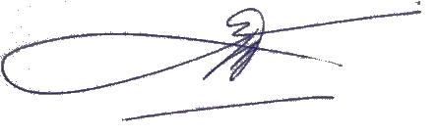
Salam Hormat,

Andri Kurniawan
Jurusan Akuakultur
Universitas Bangka Belitung

